- VYHLEDEJ PODSTATNÁ JMÉNA V TEXTU, podtrhni je červenou pastelkou.
Honza se rozloučil se svou mámou a vykročil bezstarostně do světa. Když byl unaven, sedl si na mez, aby si oddechl. Vytáhl z kapsy kousek chleba. Vtom se objevilo kolem plno mravenců. Mravenci slíbili Honzovi pomoc, až ji bude potřebovat.

- Vypiš slova s předložkou.
Do pokoje vklouzla myška. Přeběhl mi mráz po zádech. Utekla jsem za postel. Myš koukala pod stolem. Pak vyskočila na stůl. Tam si bez obav pochutnávala na sýru. Zakřičela jsem. Myš skočila ze stolu ke skříni a vběhla do skrýše. Před skrýš nastražím past na myši s nějakou dobrotou.


- Vylušti rébus a vedle napiš slovní druh.

Květen – en + ina = ______________________

tento + krát = ______________________
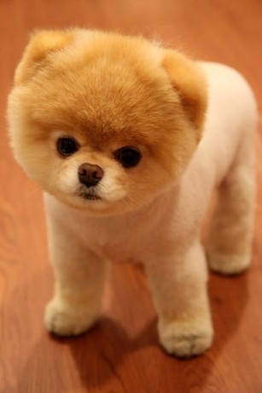
míček – ček + t = _______________________

hafan – n – a = ______________________

- Vymysli několik dvojic číslovka + podstatné jméno
( př. dvoje kalhoty, šest motýlů aj.)

- Připiš k obrázkům zvuky

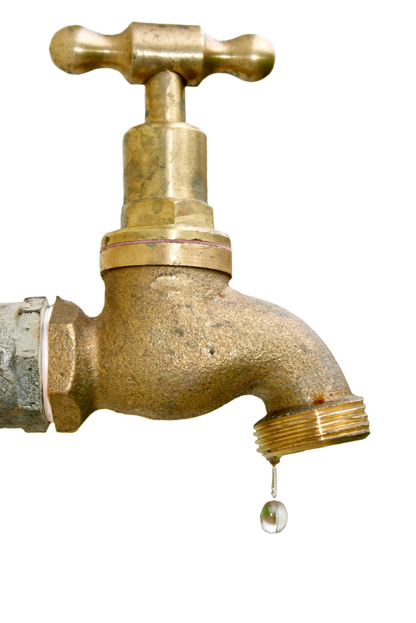


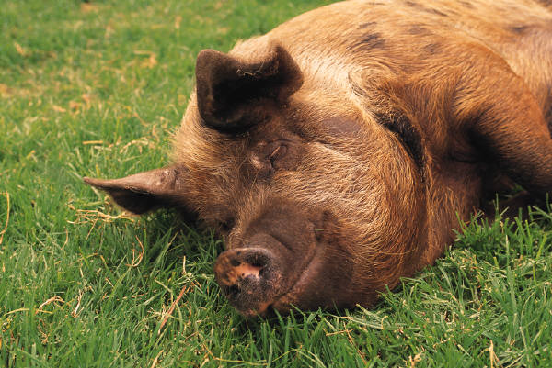
___________________ _____________________ ________________


__________________ ______________________ _________________

Domácí úkol:
Vylušti tajenku:
zvíře s chobotem ___ ___ ___ ___
pohyb ptáků ___ ___ ___ ___ ___ ___
orgán zraku ___ ___ ___
opak vpravo ___ ___ ___ ___ ___
šicí potřeba ___ ___ ___
na pláži je ___ ___ ___ ___ ___
laločnatý list má ___ ___ ___
pozpátku leze ___ ___ ___
dravý pták ___ ___ ___
listí hráběma ___ ___ ___ ___ ___ ___ ___
nemá ráda kočku ___ ___ ___

